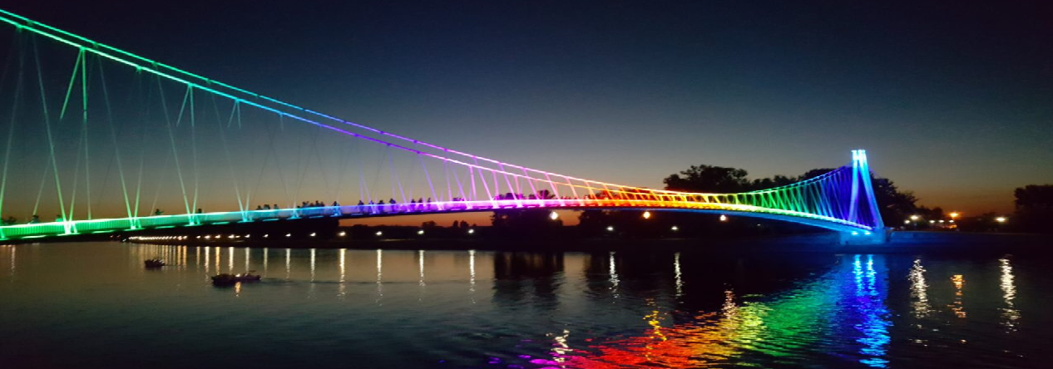

Hrvatska udruga za neurorehabilitaciju i restauracijsku neurologiju,
Klinika za neurologiju Kliničkog bolničkog centra Osijek ,
Referentni centar Ministarstva zdravstva RH za neurorehabilitaciju i restauracijsku neurologiju i
Katedra za neurologiju i neurokirurgiju Medicinskog fakulteta Sveučilišta J.J.Strossmayera u Osijeku
Pozivaju Vas na
6. HRVATSKI KONGRES IZ NEUROREHABILITACIJE I RESTAURACIJSKE NEUROLOGIJE s međunarodnim sudjelovanjem
6th CROATIAN CONGRESS ON NEUROREHABILITATION AND RESTORATION NEUROLOGY with International Participation
6. DOMAĆI SIMPOZIJ MEDICINSKIH SESTARA I FIZIOTERAPEUTA NEUROLOŠKE REHABILITACIJE s međunarodnim sudjelovanjem
6th SYMPOSIUM OF NURSES AND PHYSIOTHERAPISTS OF REHABILITATION NEUROLOGY with International Participation
''Hotel Osijek'', Osijek, 6.-9.5.2018.
Kontakt: sbutkovicsoldo@gmail.com, 031 512 384
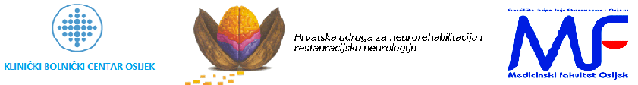

Teme kongresa: Topics:
1 | Neuroplastičnost i neuromodulacija u neurorehabilitaciji | 1 | Neuroplasticity and neuromodulation in neurorehabilitation
2 | Rehabilitacija bolesnika s moždanom traumom | 2 | Neurorehabilitation of patients with traumatic brain injury
3 | Rehabilitacija bolesnika s ozljedom leđne moždine | 3 | Neurorehabilitation of patients with spinal cord injury
4 | Rehabilitacija bolesnika s moždanim udarom | 4 | Neurorehabilitation of stroke patients
5 | Rehabilitacija bolesnika s neuromuskularnim bolestima | 5 | Neurorehabilitation of patients with neuromuscular diseases
6 | Rehabilitacija bolesnika s bolestima pokreta | 6 | Neurorehabilitation of patients with movement disorders
7 | Rehabilitacija bolesnika s multiplom sklerozom i autoimunim poremećajima | 7 | Neurorehabilitation of patients with multiple sclerosis and autoimmune disorders
8 | Rehabilitacija bolesnika s poremećajima ishrane i gutanja | 8 | Neurorehabilitation of patients speech and swallowing disorders
9 | Postoperativna neurorehabilitacija | 9 | Postoperative neuroerhabilitation
10 | Neurorehabilitacija u jedinicama intenzivnog liječenja | 10 | Neurorehabilitation in intensive care units
11 | Rehabilitacija kroničnih bolnih sindroma | 11 | Neurorehabilitation of chronic pain disorders
12 | Rehabilitacija bolesnika s vestibularnim poremećajima | 12 | Neurorehabilitation of patients with vestibular disorders
13 | Neuropsihološka obrada i kognitivna neurorehabilitacija | 13 | Neuropsychological assassement and cognitive neurorehabilitation
14 | Rehabilitacija autonomnih živčanih disfunkcija | 14 | Neurorehabilitation of autonomic dysfunction
15 | Rehabilitacija oštećenja perifernog živčanog sustava | 15 | Neurorehabilitation of patients with peripheric nerve injuries
16 | Rehabilitacija kome i poremećaja svijesti | 16 | Neurorehabilitation of coma and impaired consciousness patients
17 | Poremećaji spavanja i neurorehabilitacija | 17 | Sleep disorders and neurorehabilitation
18 | Neurorehabilitacija u osoba s psihičkim poremećajima | 18 | Neurorehabilitation of patients with mental disorders
19 | Etika i neurorehabilitacija | 19 | Ethical issues in neurorehabilitation
20 | Pedijatrijska neurorehabilitacija i prijelaz na neurorehabilitaciju odraslih osoba | 20 | Childhood neurorehabilitation and transition to adult person neurorehabilitation
21 | Gerijatrijska neurorehabilitacija | 21 | Geriatric neurorehabilitation
22 | Neurofiziološke i neuroradiološke metode u evaluaciji neurorehabilitacije | 22 | Neurophysiological and neuroradiological methods of evaluation in neurorehabilitation
23 | Alternativne i komplementarne metode neurorehabilitacije | 23 | Alternative and complementary methods of neurorehabilitation
* | Simpozij "Glavobolje" – Sekcija za glavobolje Hrvatskog neurološkog društva | * | Symposium "Headaches" – Section for Headaches of the Croatian Neurological Society

